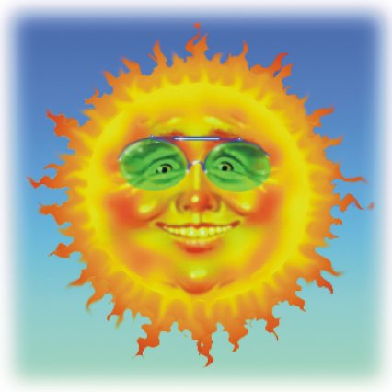
الفصل 7: الارض والسماء
اليوم | السبت |  |  | الأحد |  |  | الإثنين |  |  | الثلاثاء |  |  | الأربعاء
التاريخ
الحصة
الفصل

عددالحصص: 4
عنوان الدرس :
1-الليل والنهار
2- سبب حدوث الفصول

الوحدة4:الفضاء

الفكرة العامة :
مذا ينتج عن دوران الارض ؟

الاهداف:
-تتوصل الى ان دوران الأرض حول نفسها يسبب الليل والنهار.
–توضح كيف يتغير الظل عندما تتحرك الارض .
–تصف انماطافصليةوسنويةعلى الأرض.
-تربط انماطاًفصلية بمدار الأرض حول الشمس
-

–تتعرف على خصائص كل فصل .

الفكرة الرئيسية
الاجسام في الفضاء تتحرك او تبدو كأنها تتحرك

المفردات : .الحركة الدورانية-المحور- مدار الارض.

مهارات ومعارف الدرس : *ذكر سبب حدوث الليل والنهار- عمل نموذج بسيط يوضح حركة الشمس في السماء- المقارنة بين خصائص الفصول الأربعة من خلال قراءة الصور-* ذكر سبب حدوث الفصول الأربعة
-مهاراة القراء :المشكلة وحل - المقارنة

سير الدرس

دورة التعليم | الإجراءات والإستراتيجيات المستخدمة | المصادر المستخدمة
تقديم الدرس  ( التهيئة ) | بعد التأمل في الصورة ص10-ص16أنظر وأتسأل ؟  لماذا تصير السماء مظلمة في الليل ؟  -أي فصول السنة تشير اليه الصورة ؟كيف اعرف ذلك ؟
الاستكشاف | نشاط :ص11لماذا لانرى الشمس في الليل (15)دقيقة ؟ ص17 ماذا نلبس في كل فصل ؟(15 ) دقيقة.  الهدف : توضح كيف يحد الليل والنهار؟-تقارن بين خصائص الفصول المختلفة.  الموادوالادوات اللازمة:مصابيح يدوية .-ورق اقلام ملونه ,مجلات ,مقصات,صمغ  ارشادات: اطفئ الانوار واسدل الستائر لجعل النشاط اكثر وضوحاً-توفير مجلات مختلفة سياحة-رياضة-طبيعة) توضح صوراًلاناس في فصول مختلفة.  النواتج المتوقعة:تتوقع,تستنتج,تعمل نموذجاً.  تصنف ,تستخلص النتائج . | صورقصص عروض تقديمية فلاشات أفلام تعليمية كتاب الطالبةكتاب النشاط دليل المعلم كراس النشاط شفافيات  مواقع إلكترونية أجهزة العرض مراجع مجسمات جهاز تسجيل عينات مجهر رقمي أخرى............................
(الشرح والتفسير) | -ماسبب حدوث الليل والنهار ؟-الحركة الدورانية – المحور-لماذا تبدو الشمس وكانها تتحرك ؟  -بماذا نصف الفصول ؟-ماسبب حدوث الفصول ؟مدارالارض.
الإثراء والتوسع | اطلب الى التلميذات استخدام نموذج الكرة الارضية ومصباح يدوي لتمثيل الليل والنهار على الارض .اجعلي نموذج الكرة الارضية يدور امام المصباح اليدوي مع التوقف عند اماكن معينة من الارض .وعند كل توقف اطلب الى التلميذات كتابة أي الامكنة فيها نهار وايها فيها ليل في الوقت نفسه . | الكتب - الانترنت
خاتمة الدرس (التقويم) | ( تقويم قبلي - تشخيصي) مابعض الكلمات التي نستخدمها لوصف كل من النهار والليل ؟فيم يتشابة الليل والنهار كيف ينقلب الليل الى نهار؟-ما الكلمات التي نستخدمها لوصف الفصول في المنطقةالتي نعيش فيها ؟ماالذي يسبب التغير من فصل الى آخر ؟  (تقويم تكويني ) كيف تعرفي ان جانب الارض الذي نعيش علية يواجة الشمس في هذا الوقت؟- ماالحركة الدورانية؟ ؟في أي اتجاة تدور الارض؟ لماذا تبدوالشمس وكأنها تغير موقعها ؟ ماالمدار ؟في أي فصل تتساقط اوراق الشجر ؟؟  (تقويم ختامي) ماسبب حدوث الليل والنهار؟ ماسبب حدوث الفصول ؟قارني كيف يتغير الطقس في كل فصل ؟ توزيع اوراق عمل على التلميذات .
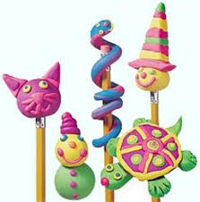
الوحدة 4:الفضاء
عنوان الدرس :
1-القمر والنجوم.
2-النظام الشمسي.

اليوم | السبت |  |  | الأحد |  |  | الإثنين |  |  | الثلاثاء |  |  | الأربعاء
التاريخ
الحصة
الفصل

عدد الحصص:4
الفصل 8:السماء
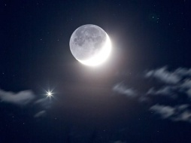

.الاهداف:-تلاحظ القمر واطواره عند دورانه حول الارض.
-تدرك ن الشمس اقرب النجوم الى الارض.
-توضح العلاقة بين الكواكب والشمس.
-تصف كواكب النظام الشمسي.
الفكرة الرئيسية :
يحتوي نظامنا الشمسي على اجرام عديدة ومتنوعة.
الفكرة العامة :
ماذا يمكن ان اشاهد اذا نظرت الى السماءليلاً؟

مهارات ومعارف الدرس : *ترتيب أطوار القمر من خلال مجموعة من الصور-* تعداد مكونات النظام الشمسي -مهارة القراءة:التوقع – التتابع
مااتوقع | ماذا يحدث؟

المفردات :طورالقمر-النجم-الكواكب-النظام الشمسي

الاول
سير الدرس

الثاني
الاخير

دورة التعليم | الإجراءات والإستراتيجيات المستخدمة | المصادر المستخدمة
تقديم الدرس  ( التهيئة ) | بعد التأمل في الصورة ص28- ص36- أنظر وأتسأل ؟  يظهر القمرمضيئاًفي السماءليلاً.من اين يأتي ضوء القمر ؟- مالذي قد اراه اذا سافرت في الفضاء؟ | صورقصص عروض تقديمية فلاشات أفلام تعليمية كتاب الطالبةكتاب النشاط دليل المعلم كراس النشاط شفافيات  مواقع إلكترونية أجهزة العرض مراجع مجسمات جهاز تسجيل عينات مجهر رقمي أخرى............................  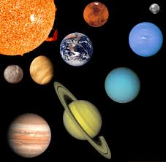  الكتب – الانترنت
الاستكشاف | نشاط ص29كيف يمكننا رؤية القمر في الليل؟ ( 15 ) دقيقة ص37مااوجةالشبه بين المدارات وما اوجه الاختلاف بينها( 20 ) دقيقة ؟  الهدف: تفهم كيف يمكن رؤية القمر ليلاًمن سطح الارض.تقارن بين مدارات الكواكب حول الشمس.  الموادوالادوات اللازمة:مصباح يدوي,كرةبيضاء,ورق مقوى,اقلام تلوين شمعية,مسطرة  ارشادات: تجهيز كرات بالوان مختلفةليتمكن الطالبات من استخدامهافي الاستقصاء الموجه-تجهيز عددمن الورق المقوى تكفي لاستخدام الطالبات عند رسمهن مدارات كبيرة.  النواتج المتوقعة:تعمل نموذجا ,تستخلص النتائج,تستقصي- تقيس,.
(الشرح والتفسير) | لماذا نرى القمر من الارض ؟ - لماذا يظهر القمر بأشكال مختلفة ؟ الطور؟ مالنجوم ؟  ماالذي يدور حول الشمس ؟ ماالكواكب ؟ ما النظام الشمسي ؟ماصفات الكواكب ؟
الإثراء والتوسع | أشرى الى مواقع مختلفة على الارض في الشكل الذي في الكتاب ؟ثم اطلبي الى الطالبات عمل رسم يوضح كيف يبدو القمر من تلك المواقع –مشاركة زميلاتهن فيما توصلوا اليه في رسوماتهم .  وجهي الطالبات الى الاستعانة بالمكتبة او الانترنت لعمل بحث اكثر تفصيلاًحول احد الكواكب ,وتشجيعهم عمل لوحة توضيحية للكوكب الذي اختاروه وتوفير الوقت لاعداد عرض تقديمي حول الكوكب الذي اختاروه وعرضه على زميلات الصف .
خاتمة الدرس (التقويم) | ( تقويم قبلي - تشخيصي) مااسم الكوكب الذي نعيش عليه ؟ماذا يمكن ان نشاهد اذا نظرنا الى السماء ليلاً؟لماذا يظهر القمر بأشكال مختلفة في الارض ؟مااجسام النظام الشمسي ؟  (تقويم تكويني ) ماالطور؟لماذا يستغرق القمر شهر تقريبا لتظهر جميع اطواره؟ماالنجوم؟ممايتكون النظام الشمسي؟أي كواكب النظام الشمسي اكبر؟أي الكواكب له مدار؟ماعدد الكواكب التي لديه اكثر من قمراً؟  (تقويم ختامي) اوراق عمل من حقيبة المعلم قراءة الصور والاشكال – مهارات القراءة والكتابة في دليل المعلم – مااقرب نجم الى الارض ؟ص35رقم"1"ص41"1"
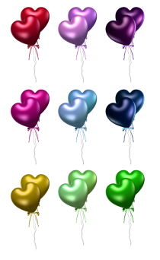
عنوان الدرس :
1-المواد الصلبة.
2- السوائل والغازات.

الفصل "9": نظرة إلى المادة
عنوان الوحدة "5":المادة
اليوم | السبت |  |  | الأحد |  |  | الإثنين |  |  | الثلاثاء |  |  | الأربعاء
التاريخ
الحصة
الفصل

عددالحصص: 4

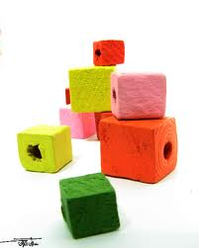
الفكرة الرئيسية
للمادة خواص يمكن ملاحظتها .
الفكرة العامة :
كيف يمكننا وصف المادة ؟

الاهداف:تعرف المادة كشئ له كتلة ويشغل حيزاً
-تقارن بين المواد المختلفة وفقاً لخواصها .-تحدد بعض خواص السوائل والغازات .
-تقارن بين السوائل والغازات .

مهارات ومعارف الدرس : *المقارنة بين خواص بعض المواد الصلبة من خلال قراءة الصور- قياس جسم صلب باستخدام أدوات القياس.- *تحديد بعض خواص السوائل والغازات من خلال مقارنة عينات مختلفة.مهارة القراءة:السبب والنتيجة : التصنيف

المفردات : .
الصلب- السائل – الحجم -الغاز

سير الدرس

دورة التعليم | الإجراءات والإستراتيجيات المستخدمة | المصادر المستخدمة
تقديم الدرس  ( التهيئة ) | تقويم المعرفة السابقة –ص50:أنظر وأتسأل :فيم تتشابة الاشياء في هذه الصورة وفيم تختلف ؟  ص56أي الاوعية يحتوي على اكبر كمية من السوائل ؟لماذا اعتقدتي ذلك ؟ | صورقصص عروض تقديمية فلاشات أفلام تعليمية كتاب الطالبةكتاب النشاط دليل المعلم كراس النشاط شفافيات  مواقع إلكترونية أجهزة العرض مراجع مجسمات جهاز تسجيل عينات مجهر رقمي أخرى............................  الكتب – الانترنت
الاستكشاف | نشاط :ص51ماخواص هذة المواد الصلبة؟ (20 ) دقيقة –مذا يحدث للماء في الاوعية الزجاجية ذات الاشكال المختلفة؟(30 ) دقيقة.  الهدف: تبين خواص بعض المواد الصلبة.- تتوصل في ان السائل يأخذ شكل الوعاء الذي يحل فيه .  الموادوالادوات اللازمة:ملاعق متنوعة,احواض مائية,اقلام رصاص ,ورق .-اكواب قياس,اوعيةمختلفة,صوان,ورق,اقلام رصاص .  ارشادات: جهزي ملاعق متنوعة مصنوعة من مواد مختلفة-اختاري اوعية بلاستيكية بأشكال مختلفة- غطي الطاولات بورق الجرائد لوقايتها في حال انسكاب الماء .  النواتج المتوقعة والمهارات :تلاحظ تتوقع ,تسجل البيانات تستنتج .
(الشرح والتفسير) | ماالمادة الصلبة؟ -كيف نقيس الاجسام الصلبة .  ماالسائل ؟ -ماالحجم ؟ماالغاز ؟
الإثراء والتوسع | اطلب الى الطالبات ثني ورقة الى نصفين ورسم شي يمكن ان يتغير ثم رسم الشي بعد التغير ؟  كيف يمكنني استعادة الملح الذائب في الماء ؟ لماذا يطفو الزيت على سطح الماء بينما ينغمر الرمل فيه ؟
خاتمة الدرس (التقويم) | ( تقويم قبلي - تشخيصي) كيف يمكنك استخدام حواسك لوصف المواد المختلفة ؟-مابعض خواص المواد الصلبة؟ -فيم تتشابة السوائل والغازات مع المواد الصلبة؟وفيم تختلف؟  (تقويم تكويني ) ماهي المادة الصلبة؟- مابعض طرائق تغيير المواد الصلبة ؟كيف نقيس الاجسام الصلبة؟ - مالسائل ؟أذكري بعض خواص السائل ؟ماالغاز؟  (تقويم ختامي) اوراق عمل من حقيبة المعلم قراءة الصور والاشكال – مهارات القراءة والكتابة في دليل المعلم.ص 55-رقم 1-2...ص61-رقم 1-3 | 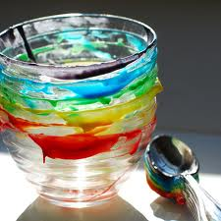
الفصل 10:تغيرات المادة
عدد الحصص:4
عنوان الوحدة "5 ": المــــادة
عنوان الدرس :
- المادة تتغير .
2- تغير حالة المادة .

اليوم | السبت |  |  | الأحد |  |  | الإثنين |  |  | الثلاثاء |  |  | الأربعاء
التاريخ
الحصة
الفصل

الفكرة العامة :
كيف تتغير المادة ؟

.الاهداف:تحدد ما إذا كان التغير فيزيائياً أو كيميائياً.
- تتوصل الى ان الحرارة تغير حالة المادة
الفكرة الرئيسية :
المادة يمكن تغيرها

مهارات ومعارف الدرس : * تصنيف التغيرات إلى فيزيائية وكيميائية من خلال قراءة مجموعة من الصور
مهارة القراءة :مشكلة وحل - مااتوقع
مااتوقع | ماذا يحدث؟

سير الدرس
المفردات :التغير الفيزيائي- التغير الكيميائي- التبخر- التكثف

دورة التعليم | الإجراءات والإستراتيجيات المستخدمة | المصادر المستخدمة
تقديم الدرس  ( التهيئة ) | بعد التأمل في الصورة ص68- ص74أنظر وأتسأل ؟  ما المادة التي اغيرها هنا ؟  - البراكين شديدة الحرارة إلى درجة تنصهر معها الصخور وتجري كالسائل .مالتغيرات الاخرى التي يمكن أن تحدثها الحرارة ؟ | صورقصص عروض تقديمية فلاشات أفلام تعليمية كتاب الطالبةكتاب النشاط دليل المعلم كراس النشاط شفافيات  مواقع إلكترونية أجهزة العرض مراجع مجسمات جهاز تسجيل عينات مجهر رقمي أخرى............................  الكتب – الانترنت
الاستكشاف | نشاط:ص69؟ ( 30 ) دقيقة ص75( 15 ) دقيقة ؟  الهدف : تستقصي عما اذا كانت كتلة المادة تتغير بتغير الشكل .  -تلاحظ كيف تتغير الزبدة والشوكلاتة بتأثير الحرارة .  الموادوالادوات اللازمة:صلصال ,ميزان , كتل بالجرامات ,سكاكين بلاستيكية,ورق,أقلام رصاص .  ارشادات: حضري كمية كافية من الصلصال –وفري عددا كافيا من السكاكين البلاستيكية –وفركمية كافية من الواح الشوكولاتة والزبد .  النواتج المتوقعةوالمهارات:تقيس ,تتوقع ,تستخلص النتائج ,تلاحظ ,تستقصي .
(الشرح والتفسير) | ماالتغيرات الفيزيائية ؟  -مالتغيرات الكيميائية ؟  كيف يغير التسخين المادة ؟  كيف يغير التبريد المادة ؟  ماالتكثف ؟
الإثراء والتوسع | اطلب الى الطالبات كتابة فقرة تصف التغيرات الفيزيائية التي يمكن ان تحدث للماء ؟  -استخدام الكتب او الانترنت ليعرفوا المزيد عن درجات الانصهار للمواد المختلفة.واسألهم ان يكتبوا قائمة بالمواد التي تنصهر ويرتبوها بحسب درجة الانصهار من الاقل الى الاعلى ,تشجيعهن على استخدام الرسوم التوضيحية في قوائمهم بمشاركة الصف .
خاتمة الدرس (التقويم) | ( تقويم قبلي - تشخيصي) مابعض طرائق تغير الاشياء ؟ماذا يحدث للماء عندما يسخن ؟ماذا يحدث للكعكة عندما تخبز؟  (تقويم تكويني ) مالتغيرالفيزيائي؟-اذكري امثلة على ذلك ؟-مالتغير الكيميائي مع ذكر امثلة ؟  - مالتبخر –مالتكثف ؟  (تقويم ختامي) اوراق عمل من حقيبة المعلم قراءة الصور والاشكال – مهارات القراءة والكتابة . اسئلة الكتاب ص73- ص79
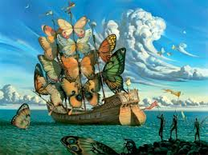
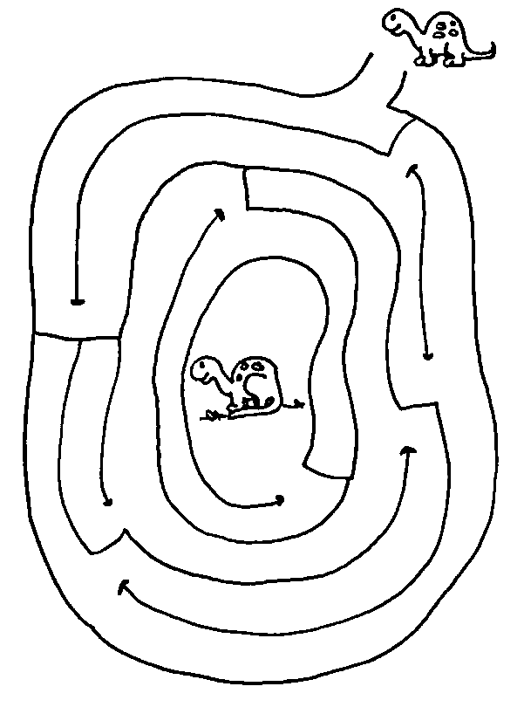
الفصل 11: القوى
اليوم | السبت |  |  | الأحد |  |  | الإثنين |  |  | الثلاثاء |  |  | الأربعاء
التاريخ
الحصة
الفصل

عنوان الدرس :
1-القوى تحرك الاشياء .
2-المغناطيسيات.

عدد الحصص:4
الوحدة6: القوى والطاقة

الاهداف:تعرف القوة بأنها دفع او سحب .
-تصف قوتي الجاذبية والاحتكاك .
-تتوصل ان المغناطيسيات تجذب بعض المواد ولاتجذب أخرى
-تحددقطبي المغناطيس وتوضح كيف تتفاعل الاقطاب معاً
الفكرة العامة :
كيف تتحرك الاشياء ؟

الفكرة الرئيسية :
تغير القوى من حركة الاشياء .

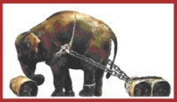

مهارات ومعارف الدرس : مهارةالقراءة"السبب والنتيجة+مشكلة وحل

المفردات :
القوة-الجاذبية-الاحتكاك- تجاذب- الاقطاب -تنافر

سير الدرس
النتيجة
السبب

دورة التعليم | الإجراءات والإستراتيجيات المستخدمة | المصادر المستخدمة
تقديم الدرس  ( التهيئة ) | بعد التأمل في الصورة ص88 –ص96أنظر وأتسأل ؟  كيف احرك شيئاً ؟ وكيف اجعله يتحرك مسافة ابعد ؟  لماذا يجذب المغانطيس بعض هذه الاجسام ,ولايجذب بعضها الآخر ؟
الاستكشاف | نشاط :ص89؟ ( 20) دقيقة ص97( 25 ) دقيقة ؟  الهدف :تعرف اثر القوة في حركة الاشياء.  -تصنف المواد الى مواد مغناطيسية واخرى غير مغناطيسية .  الموادوالادوات اللازمة:سياره لعبة ,شريط لاصق ,مسطرة,اشياء صغيرة-كيس ورقي- خيط- قلم رصاص -مغناطيسيات.  ارشادات: ضعي اولا خط بداية او اكثر وجمعي ايضا المواد اللازمةلكل طالبة مسبقا-وفري كمية كافية من الاشياء المغناطيسية وغير المغانطيسية الصغيرة لكل مجموعة .  النواتج المتوقعة:تقيس ,تتوقع ,تصنف . | 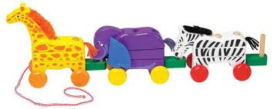
(الشرح والتفسير) | ماالذي يحرك الاشياء ؟ماالقوة ؟  مابعض انواع القوة؟  ماهي قوة الجاذبية ؟  ما الاحتكاك ؟  ماذا تفعل المغناطيسيات ؟  مالقطبان ؟ | صورقصص عروض تقديمية فلاشات أفلام تعليمية كتاب الطالبةكتاب النشاط دليل المعلم كراس النشاط شفافيات  مواقع إلكترونية أجهزة العرض مراجع مجسمات جهاز تسجيل عينات مجهر رقمي أخرى............................
الإثراء والتوسع | مناقشة الطالبات : ماذا يحدث عندما تدفعي باباً من جهة , ويدفعه آخر من الجهة الاخرى بمقدار القوة نفسها ؟- مالذي تعرفينه عن القوة المستخدمة لرمي كرة مسافة طويله ؟  -اطلب الى الطالبات مقارنةقوة المناطق المختلفة للمغناطيس بتكوين سلسة من مشابك الورق وذلك بزيادة مشبك على مناطق مختلفة من المغناطيس في كل مرة. وكتابة ما اكتشفوه | الكتب – الانترنت
خاتمة الدرس (التقويم) | ( تقويم قبلي - تشخيصي) كيف تعرفي ان شيئا ما قد تحرك ؟ماالطرائق المختلفة لتحريك شئ؟  -لماذا تعد المغناطيسيات مفيدة؟-مالاشياء التي يجذبها المغناطيس ؟متى احتجتي الى استخدام المغناطيس سواءفي المنزل او المدرسة ؟  (تقويم تكويني ) عرفي القوة –قوة الجاذبية– فيم تتشابةقوة الدفع – قوة السحب وفيم تختلف ؟ماالاحتكاك ؟–ماذا تفعل المغناطيسيات – ماالقطبان ؟ماهو التنافر  مالقوة التي نستخدمها عند فتح الباب ؟  (تقويم ختامي) اوراق عمل من حقيبة المعلم قراءة الصور والاشكال – مهارات القراءة والكتابة – اسئلة الكتاب ص95-ص101.
اليوم | السبت |  |  | الأحد |  |  | الإثنين |  |  | الثلاثاء |  |  | الأربعاء
التاريخ
الحصة
الفصل

عدد الحصص:4
الفصل 12:استعمال الطاقة
عنوان الوحدة: القوى والطاقة
عنوان الدرس :
1-الحرارة.
2-استكشاف الكهرباء. .

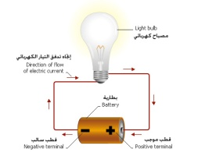

الفكرة العامة :
كيف نستعمل الطاقة ؟

الفكرة الرئيسية :
الاشكال المختلفة للطاقة لها خصائص مختلفة
الاهداف:تعرف ان الشمس تزود الارض بالحرارة والطاقة .
-تعرف اشكال الكهرباء وبعض استخدامتها .
.

مهارات ومعارف الدرس : * معرفة مفهوم الحرارة- مهارة القراءة:الفكرة الرئيسية والتفاصيل – السبب والنتيجة

المفردات :
الحرارة –الوقود –الكهرباء المتحركة- الدائرة الكهربائية – الكهرباء الساكنة

الفكرةالرئيسية
السبب
النتيجة
التفاصيل
سير الدرس
التفاصيل
التفاصيل

دورة التعليم | الإجراءات والإستراتيجيات المستخدمة | المصادر المستخدمة
تقديم الدرس  ( التهيئة ) | بعد التأمل في الصورة ص108–ص114أنظر وأتسأل ؟  هذه صحراء في يوم مشمس . كيف اعرف ان الحرارة مرتفعة ؟  -مامصدر طاقة هذة المصابيح ؟ | صورقصص عروض تقديمية فلاشات أفلام تعليمية كتاب الطالبةكتاب النشاط دليل المعلم كراس النشاط شفافيات  مواقع إلكترونية أجهزة العرض مراجع مجسمات جهاز تسجيل عينات مجهر رقمي أخرى............................  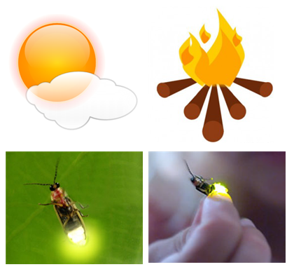  الكتب – الانترنت
الاستكشاف | نشاط ص109؟ ( 15 ) دقيقة ص115( 30 ) دقيقة ؟  الهدف :تلاحظ كيف ينصهر الجليد .  -تكون دائرة كهربائية مغلقة  الموادوالادوات اللازمة: مكعبات جليد –كوبان لكل مجموعة – ساعات يد –اقلام رصاص .-اسلاك –بطاريات – مصابيح كهربائية صغيرة – مقابس لتثبيت المصابيح –ملصقات دائرية حمراء وزرقاء .  ارشادات: اذا لم يكن هناك مصدر لضوء الشمس في غرفة الصف فاستخدم مصباحا قويا –ص106دليل المعلم .  النواتج المتوقعة:تتوقع ,تسجل البيانات
(الشرح والتفسير) | 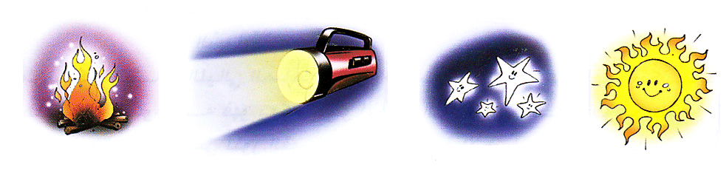  ماالحرارة .؟  ماالوقود ؟  مادرجة الحرارة؟  ماالكهرباء المتحركة؟  الدائرة الكهربائية ؟  -ماالكهرباء الساكنة؟
الإثراء والتوسع | اطلب الى الطالبات عمل ملصق عن الطاقة الحرارية وايجاد صور من مجلات او مواقع الكترونية تمثل مصادة الحرارة المختلفة مثل الشمس –الوقود والاحتكاك وعمل ملصق عن الانواع المختلفة للطاقة الحرارية باستخدام الصور – اطلب اليهن ان يصفوا مصادر الطاقة وكيفية استخدامها .  -مناقشة الطالبات عن المصادر المختلفة للطاقة الكهربائية ومنها الطاقة الشمسية-المائية- طاقة الرياح-اعداد تقرير او لوحة توضيحية – استخدام الانترنت او الكتب
خاتمة الدرس (التقويم) | ( تقويم قبلي - تشخيصي) ماذا تعرفي عن الشمس ؟ - مابعض مصادر الحرارة ؟ من اين تأتي الكهرباء؟مابعض الاشياء التي تستخدم الكهرباء ؟  (تقويم تكويني ) ماالحرارة؟ ماالوقود ؟ كيف نفيس درجة الحرارة؟- ماالكهرباء المتحركة؟ ماهي الدائرة الكهربائية – الساكنة ؟  (تقويم ختامي) اوراق عمل من حقيبة المعلم قراءة الصور والاشكال – مهارات القراءة والكتابة- اسئلة الكتاب ص113- ص119 .

